Enhet/verksamhet [fylls i]
September 2021

Innovation på
[Enhet/verksamhet fylls i]
Stöddokument för ökad innovationsförmåga i verksamheten

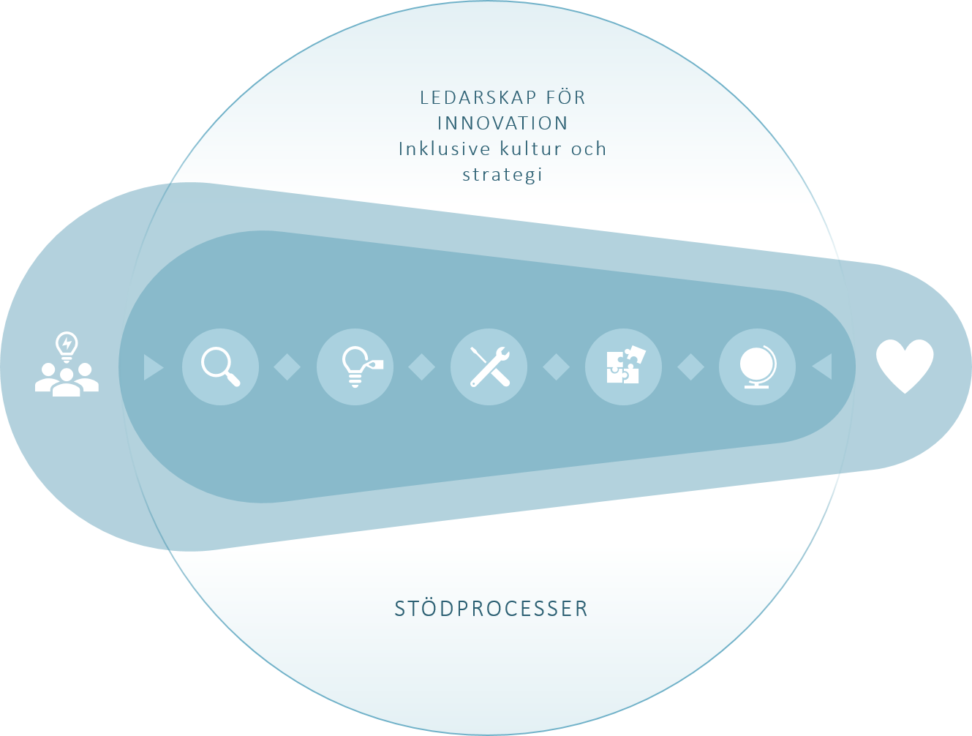

Stöddokument för ökad innovationsförmåga

[Enhet/verksamhet fylls i]; Verksamhetsnivå
Västra Götalandsregionen (VGR) ska vara en hållbar, innovativ och kreativ region. VGR satsar därför stora resurser på att skapa ett starkt och sammanhållet forsknings- och innovationssystem, genom såväl ledningens engagemang, stödjande strukturer och processer samt finansiella medel. Att stärka innovationskraften i regionen är ett av de fokusområden som nämns i Budget 2020, regionens viktigaste styrande dokument.
En innovation kan skapas utifrån ett behov som samhället, vården, en patient eller personal har. Med innovationer avses goda idéer som har utvecklats till nyskapande produkter, tjänster eller arbetsmetoder till nytta för en viss målgrupp. Värdet uppstår i nyttiggörandet och tillämpningen av en idé. Det kan resultera i en uppfinning eller vara ett resultat av forskning. Resultat som görs att behovet tillgodoses och sprids till andra.

[Här kan du fylla i information om enhetens/verksamhetens övergripande mål samt dess mål för innovation och utveckling.]

Detta dokument syftar till att stötta medarbetare med kunskap samt inspirera till att vilja bidra till vårdens utveckling. Dokumentet är främst riktat till verksamhetschefer och kan modifieras utifrån verksamhetens unika förutsättningar.

[Namn på enhets-/verksamhetschef] Lina Strand Backman
[Yrkestitel] Chef
[Enhet/verksamhet] Innovationsplattformen

Bilaga 1 – Mall för handlingsplan för ökad innovationsförmåga i verksamheten

Mål: I verksamheten finns en tydlig innovations- och utvecklingsfrämjande kultur som främjar gränsöverskridande samverkan

- Forskningsresultat från verksamheten implementeras, till nytta för verksamhetens patienter
- Resultat som sjukhusets medarbetare utvecklar inom ramen för deras grund- och fortbildning implementeras (exempelvis examensarbeten)
- Anställda i verksamheten är aktiva idégivare och innovatörer, bland annat genom att bidra till regionens idéverktyg (via Innovationsplattformen)
- Projekt från verksamheten får medel från Innovationsfonden, Vinnova eller andra finansieringskällor för innovation
- Innovationsprojekt drivs i samverkan med andra enheter eller externa aktörer (t ex akademiska grupper eller företag)
- Anställda sprider goda exempel på innovation genom presentationer i seminarier, publikationer samt artiklar i media. På nationella och internationella arenor sprids goda exempel på verksamhetens framgångsrika innovationsarbete

Mål: De anställda i verksamheten är kunniga om hur utveckling och innovation ska bedrivas i offentlig sektor
- Chefer och medarbetare har goda kunskaper om innovationsledning, förbättringskunskap, tjänstedesign, juridik, etik och andra viktiga områden kopplat till innovation i offentlig sektor
- Chefer i verksamheten deltar i chefsprogram där innovationsledning ingår
- Patienten deltar som en naturlig medskapare i utvecklings- och innovationsprojekt. De anställda har god kunskap om metoder, arbetssätt samt förutsättningar för att möjliggöra detta (t ex tjänstedesign, etik, GDPR)
- Anställda har god kunskap om hur offentlig sektor kan samverka med externa parter, t ex företag, för att stötta verksamhetens innovationsarbete

Mål: Verksamheten har ett gott stöd för innovation i sin närhet samt har god kunskap om VGR:s stödfunktioner och strategier som främjar innovation

- Verksamheten har en dedikerad stödfunktion med ansvar och resurser för utveckling, implementering och spridning av innovationer, som i nära samverkan med regionala stödfunktioner stöttar kollegor (kan ingå som ett uppdrag inom en befattning eller vara en del av en funktion)
- VGR:s / [Enhet/verksamhet fylls i] :s stödfunktioner för innovation och utveckling bjuds regelbundet in som talare på APT, konferenser och dylikt
- Anställda har kunskap om att utveckling och innovation är en del av sjukvårdens uppdrag
- Alla legitimationsyrken är väl uppdaterade på nya forskningsrön, medverkar till att införa dessa samt att rensa ut gamla, icke längre gällande metoder och rutiner

Bilaga 2 - Sammanfattning av forsknings- och innovationsstöd i VGR
Innovationsplattformen
Innovationsplattformen är en regional enhet som stöttar hälso- och sjukvårdens medarbetare och verksamheter med att förverkliga innovation. Innovationsplattformen arbetar även med att säkerställa en effektiv samverkan mellan vård, akademi och näringsliv. Målet är att innovationer en dag ska införas och skapa värde inom hälso- och sjukvården och för patienter. En innovativ idé kan handla om en ny produkt, tjänst, metod, process eller organisationsförändring.
Innovationsplattformen kan t ex ge innovationsstöd längs hela innovationsprocessen, bland annat genom:
- Coachning, rådgivning och guidning till rätt instans i VGR
- Behovsverifiering
- Omvärldsbevakning
- Designmetodik
- Stöd vid test av produkter i klinisk verksamhet
- Juridisk stöttning (bl a Kommunallagen, Avtalsrätt, Patientdatalagen, Immaterialrätten)
- Finansiering (dels Innovationsfonden, dels stöttning i externfinansierade projekt, t ex från Vinnova)
Innovationsfonden
För att ta tillvara på medarbetares och verksamheters innovativa idéer avsätter Hälso- och sjukvårdsstyrelsen i VGR 20 miljoner kronor årligen till Innovationsfonden. Innovationsplattformen ansvarar för att utlysa dessa medel samt bidrar med coachning och stöd till de som fått pengar. Finansiering från fonden ska hjälpa verksamheter och medarbetare att utveckla, testa, använda eller utvärdera nya innovativa produkter, processer, tjänster eller metoder inom hälso- och sjukvården i VGR.

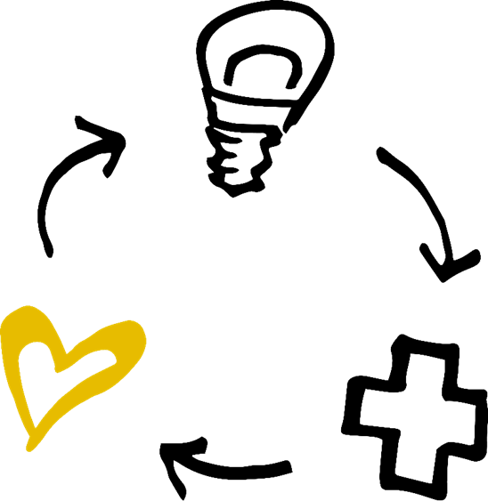
Ytterligare stödstrukturer som stöttar forskning och innovation i VGR

ALF Västra Götaland – Västra Götalandsregionen och Göteborgs universitet samarbetar för att utifrån vetenskaplig grund och beprövad klinisk erfarenhet utveckla ny kunskap för en god vård för medborgarna i Västra Götaland. ALF-medel är sökbara och allokeras framför allt för olika former av projektstöd samt för 4-åriga forskartjänster på halvtid för sjukvårdsanställd personal.

Biobank Väst erbjuder tjänster och kompetent vägledning i biobankning till forskare inom hälso- och sjukvård, akademi och näringsliv.

Budget 2020 är regionens viktigaste styrande dokument, som bland annat innefattar strategier för hur VGR ska fortsätta stärka innovationskraften i regionen.

Finansiering till forsknings- och innovationsprojekt – Ska du göra en forskningsstudie eller vill driva ett innovationsprojekt, kan du söka projektmedel. Ibland är det även möjligt att söka separata bidrag till kostnader i samband med förberedelser som etikprövning eller för att presentera resultat, till exempel på en konferens. Villkoren skiljer sig mellan olika anslagsgivare och målgrupperna kan variera.
Gothia Forum är en enhet som fungerar som en mötesplats och en frivillig resurs för alla som arbetar med klinisk forskning i VGR.

Bibliotek [Om enheten/verksamheten/förvaltningen har ett bibliotek – lägg in en länk till bibliotekets hemsida i denna rubrik och sedan fakta om vilka bibliotekstjänster som finns att tillgå]
HTA-centrum är en stödorganisation som möjliggör verksamhetsbaserad Health Technology Assessment. Detta innebär utvärdering av tekniker och metoder i hälso- och sjukvården.

Koncerninköp ansvarar för hållbar upphandling inom regionen och hanterar därmed alla inköpsprocesser och kontakter med leverantörer.

Lokala FoU-enheter är funktioner dit du kan vända dig om du till exempel har en frågeställning eller hypotes som du vill undersöka i ett vetenskapligt projekt, utvecklings- eller innovationsarbete.
Ordnat införande är den strukturerade process som avgör vilka nya läkemedel och metoder som ska införas i sjukvården. Processen utgår från den etiska plattformen för prioriteringar och syftet är att uppnå en rättvis, jämlik och effektiv vård.

VGR IT är Västra Götalandsregionens IS/IT-organisation som ansvarar för utveckling, drift och support av IT-infrastruktur, applikationer och telefoni.


För ytterligare frågor, rådgivning eller tips för framtida uppdateringar av detta dokument, hör gärna av dig till Innovationsplattformen.
E-post: innovationsplattformen@vgregion.se

